Бібліотека Глухівського національного педагогічного
університету імені Олександра Довженка

довідково-інформаційний відділ

«Педагогічна спадщина К. Ушинського»
(до150-річчя від дня смерті)

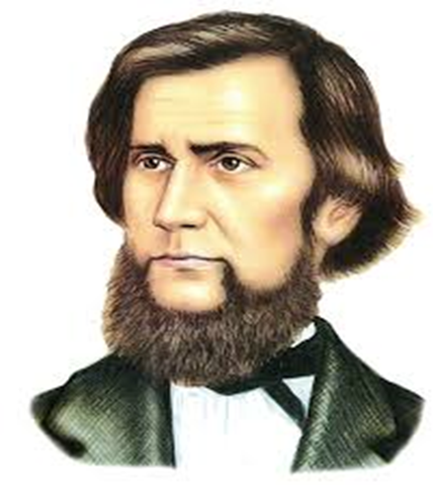

Бібліографічна пам’ятка

Глухів 2021

«Найголовніша дорога людського виховання є переконання.»

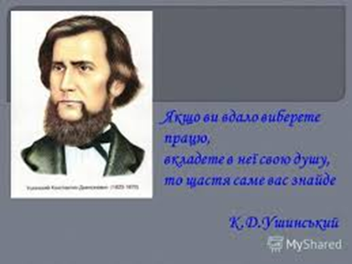

«Розширювати свої знання можна тільки тоді, коли дивишся прямо в очі власному незнанню.»
К. Д. Ушинський



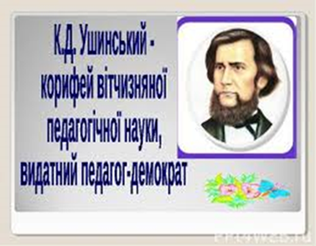
Костянтин Дмитрович Ушинський — український та російський педагог українського походження, один із засновників педагогічної науки та народної школи у Російській імперії, автор праць з теорії й історії педагогіки, підручників для початкового навчання і статей з педагогіки.
К. Ушинський залишив чималу педагогічну спадщину: «Людина як предмет виховання», «Про користь педагогічної літератури», «Про народність у громадському вихованні», «Про елементи школи», «Проект учительської семінарії», «Праця в її психічному і виховному значенні», «Дитячий світ» та інші праці. Писав російською мовою, упорядковував посібники для російської народної школи, проте ніколи не цурався свого народу, своєї батьківщини — України, палко любив її. У приватному листі від 9.12.1863 р. до приятеля, відомого педагога Модзалевського, він називає себе українцем.
Педагогічна спадщина К. Ушинського — вершина не тільки вітчизняної, а й світової педагогічної думки. І на таку височінь він піднісся завдяки тому, що джерелом його творчості була народна педагогіка.
К. Ушинський був великим прихильником національної, народної школи виховання. Він був переконаний, що «…будь-яка жива історична народність є найпрекрасніше творіння Боже на землі, і вихованню залишається лише черпати з цього багатого й чистого джерела».
У передмові до навчальної книги «Рідне слово» К. Ушинський написав: «Я не думаю, щоб будь-хто був спроможний змагатися з педагогічним генієм народу». На переконання педагога, в основі українського національного виховання є любов до Батьківщини та християнські цінності. «Рідне слово», як і підручник «Дитячий світ», створені на основі української народної творчості: казок, пісень, загадок, прислів'їв та приповідок.
Водночас великого значення Ушинський надавав родинному вихованню, будучи переконаним, що першочерговим обов’язком батьків є виховання корисних суспільству громадян.
Багато робіт педагог присвятив і фізичному вихованню: «Загальні зауваження про фізичне виховання»; «Потреба відпочинку і сну»; «Воля як влада душі над тілом» та інші. Крім того, відзначав великий вплив праці на психологічний та фізичний розвиток молодої людини.
К. Ушинський надавав мові найвищого значення у збереженні національної ідентичності народу, та й самому його існуванні: «Мова -найважливіший, найбагатший і найміцніший зв'язок, що зв'язує віджилі, живущі і майбутні покоління народу в одне велике, історичне живе ціле… Відберіть у народу все — і він усе може повернути; але відберіть мову — і він ніколи більше вже не створить її; нову батьківщину навіть може створити народ, але мови — ніколи; вимерла мова в устах народу — вимер і народ».
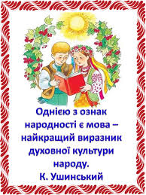
Ушинський рішуче ставав на захист рідної мови, яку російська імперська влада викорінювала всіма способами: «Наша мова… мелодична, співуча мова…, на якій існує така народна література, якою ще недавно співав Шевченко, виганяється зі школи, мовби якась чужа! А який невичерпний матеріал народна поезія дає для розвитку найблагородніших і найніжніших почуттів у серці молодого покоління!».

Рекомендований список літератури

- Бех І. Психологічні джерела виховної майстерності : навч. посіб. для студ. вищ. навч. закл. / І. Д. Бех. – К. : Академвидав, 2009. – 248 с.
- Богуш А. М. Дошкільна лінгводидактика. Теорія і методика навчання дітей рідної мови : підруч. для студ. вищ. пед. навч. заклад., які навчаються за спец. "Дошкільне виховання" / А. М. Богуш, Н. В. Гавриш ; за ред. А. М. Богуш. – К. : Вища школа, 2007. – 542 с.
- Богуш А. Методика організації художньо-мовленнєвої діяльності дітей у дошкільних навчальних закладах : підруч. для студ. вищ. навч. заклад. / А. Богуш, Н. Гавриш, Т. Котик. – К. : Слово, 2010. – 304 с.
- Богуш А. Рідномовна концепція Костянтина Ушинського / А. Богуш // Дошкільне виховання. – 2014. – № 3. – С. 2-5.
- Генеза провідництва в освіті: моногр. / за ред. проф. І. Т. Богданова. – К. : Освіта України, 2019. – 470 с.
- Данилов М. А. Дидактика К.Д. Ушинского / М. А. Данилов ; под ред. Е. Н. Медынского. – М. : Изд-во Академии пед. наук РСФСР, 1948. – 170 с. – (Педагогическая библиотека учителя).
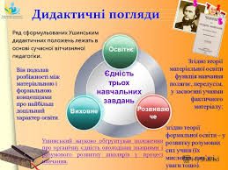
- Дровозюк Л. М. Костянтин Дмитрович Ушинський: біля основ наукової педагогіки й народної школи / Л. М. Дровозюк. – К. : Простір, 2008. – 64 с.
- Ємельянов В. Погляди Ушинського на духовне виховання / В. Ємельянов // Психолог дошкілля. – 2012. – № 8. – С. 11-13.
- Ємельянов В. Сучасне звучання педагогіки К. Ушинського у вихованні дитини / В. Ємельянов // Психолог дошкілля. – 2013. – № 3. – С. 15-16.
- Коваленко О. Перший "Садівник" дитячого садка. К. Ушинський / О. Коваленко // Освіта України. – 2012. – № 30. – C. 12 - 14.
- Левківський М. В. Історія педагогіки : підруч. для студ. вищ. навч. заклад. / М. В. Левківський. – 3-тє вид., переробл. та допов. – К. : Центр навчальної літератури, 2008. – 190 с.
- Лохвицька Л. Моральне виховання: погляди класиків і практика сьогодення / Л. Лохвицька // Дошкільне виховання. – 2018. – № 12. – С. 21-23.
- Любар О. О. Історія української школи і педагогіки : навч. посіб. / О. О. Любар, М. Г. Стельмахович, Д. Т. Федоренко ; за ред. О. О. Любара. – К. : Знання, 2003. – 450 с. – (Вища освіта XXI століття).
- Маценко Ж. Духовність: ідеї гуманізму в українській психології ХІХ ст. Концепції М. Максимовича, К. Ушинського та ін. / Ж. Маценко // Психолог. Шкільний світ. – 2017. – № 13-14. – С. 4-6.
- Мельничук С. К. Д. Ушинський про педагогічну підготовку вчителя початкових класів / С. Мельничук // Початкова школа. – 2013. – № 1. – С. 43 - 44.
- Педагогические идеи К.Д. Ушинского. – М. : Знание, 1971. – 80 с. 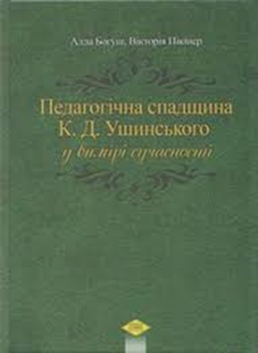
- Психологічна спадщина К. Д. Ушинського / за ред. Г. С. Костюка. – К. : Радянська школа, 1963. – 234 с.
- Скільський Д. М. Вчення К. Д. Ушинського про народність виховання / Д. М. Скільський // Педагогіка і психологія. – 2012. – № 3. – С. 80-87.
- Терлецький В. Костянтин Ушинський і Сумщина / В. Терлецький. – Суми : Собор, 1998. – 103 с.
- Ушинский К. Д. Педагогические сочинения : в шести томах. Т.1 / К. Д. Ушинский ; сост. С. Ф. Егоров. – М. : Педагогика, 1988. – 416 с.
- Ушинский К. Д. Педагогические сочинения : в шести томах. Т.2 / К. Д. Ушинский ; сост. С. Ф. Егоров. – М. : Педагогика, 1988. – 496 с.
- Ушинский К. Д. Педагогические сочинения : в шести томах. Т.3 / К. Д. Ушинский ; сост. С. Ф. Егоров. – М. : Педагогика, 1989. – 511 с.
- Ушинский К. Д. Педагогические сочинения : в шести томах. Т.4 / К. Д. Ушинский ; сост. С. Ф. Егоров. – М. : Педагогика, 1989. – 528 с.
- Ушинский К. Д. Педагогические сочинения : в шести томах. Т.5 / К. Д. Ушинский ; сост. С. Ф. Егоров. – М. : Педагогика, 1990. – 528 с.
- Ушинский К. Д. Педагогические сочинения : в шести томах. Т.6 / К. Д. Ушинский ; сост. С. Ф. Егоров. – М. : Педагогика, 1990. – 528 с.
- Ушинский К. Д. Собрание сочинений. Т.2 : Педагогические статьи 1857 - 1861 гг. / К. Д. Ушинский ; сост. В.Я. Струминский. – М. : Изд-во Академии пед. наук РСФСР, 1948. – 655 с.
- Ушинский К. Д. Собрание сочинений. Т.3 : Педагогические статьи 1862 - 1870 гг. / К. Д. Ушинский ; сост. В. Я. Струминский. – М. : Изд-во Академии пед. наук РСФСР, 1948. – 691 с.
- Ушинский К. Д. Собрание сочинений. Т.4 : Детский мир и Хрестоматия / К. Д. Ушинский ; сост. В.Я. Струминский. – М. : Изд-во Академии пед. наук РСФСР, 1948. – 679 с.
- Ушинский К. Д. Собрание сочинений. Т.5 : Методические статьи и материалы к " Детскому миру" / К. Д. Ушинский ; сост. В.Я. Струминский. – М. : Изд-во Академии пед. наук РСФСР, 1949. – 591 с.
- Ушинский К. Д. Собрание сочинений. Т.6 : Родное слово. Книга для детей (год первый и второй). Родное слово. Книга для учащихся / К. Д. Ушинский ; сост. В.Я. Струминский. – М. : Изд-во Академии пед. наук РСФСР, 1949. – 447 с.
- Ушинский К. Д. Собрание сочинений. Т.10 : Материалы к третьему тому "Педагогической антропологии" / К. Д. Ушинский ; сост. В.Я. Струминский. – М. : Изд-во Академии пед. наук РСФСР, 1950. – 668 с.
- Ушинский К. Д. Об учебно-воспитательгой работе в школе : ( отрывки из педагогических произведений ) / К. Д. Ушинский. – М. : Учпедгиз, 1939. – 99 с. – (Библиотечка учителя).
- Ушинський К. Д. Вибрані педагогічні твори : у двох томах : пер. з рос. Т.1 : Теоретичні проблеми педагогіки / К. Д. Ушинський ; за ред. О. І. Пискунова. – К. : Радянська школа, 1983. – 488 с. – (Педагогічна бібліотека).
- Ушинський К. Д. Вибрані педагогічні твори : у двох томах. Т.2 : Проблеми російської школи / К. Д. Ушинський ; пер. з рос. О. С. Бобров; за ред. О. І. Пискунова. – К. : Радянська школа, 1983. – 359 с. – (Педагогічна бібліотека).
- Ушинський К. Д. Вибрані педагогічні твори / К. Д. Ушинський. – К. : Радянська школа, 1949. – 418 с. – (Бібліотека учителя).
- Ушинський К. Д. Твори : в шести томах. Т.4 : Людина як предмет виховання. Спроба педагогічної антропології / К. Д. Ушинський. – К. : Радянська школа, 1952. – 518 с.
- Ушинский К. Д. Избранные педагогические сочинения : в двух томах. Т.2 : Вопросы обучения / К. Д. Ушинский ; под ред. В.Я. Струминского. – М. : Учпедгиз, 1954. – 734 с. – (Библиотека учителя).
- Ушинский К. Д. Избранные педагогические сочинения / К. Д. Ушинский ; сост. Н.А. Сундуков. – М. : Просвещение, 1968. – 557 с.
- Ушинський К. Д. Про сімейне виховання / К. Д. Ушинський ; упоряд. та автор вступ. статті О.Т. Губатенко. – К. : Радянська школа, 1974. – 152 с.
- Ушинский К. Четыре желания / К. Ушинский. – М. : Детская литература, 1986. – 14 с.
- Хрестоматія з історії дошкільної педагогіки : навч. посіб. для студентів педагогічних навчальних закладів спеціальності "Дошкільне виховання" / упор. З. Н. Борисова, В. У. Кузьменко; за ред. З. Н. Борисової. – К. : Вища школа, 2004. – 511 с.
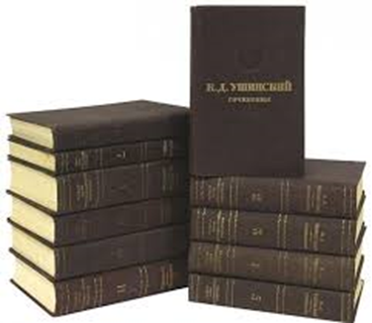

Укладач: Шакотько Н. М. (зав. довідково-інформаційного відділу)

